ACTA DE INCOMPETENCIA

San Salvador, 26 de enero 2024.

Por este medio la Unidad de Acceso a la Información Pública del Instituto Administrador de los Beneficios y Prestaciones Sociales de los Veteranos Militares de la Fuerza Armada y Excombatientes del Frente Farabundo Martí para la Liberación Nacional que Participaron en el Conflicto Armado Interno de El Salvador del Primero de enero de 1980 al dieciséis de enero de 1992, que puede abreviarse INABVE. En el marco del cumplimiento de la Ley de Acceso a la Información Publica-LAIP, y de la publicación de carácter oficiosa del Item denominado como: "Proceso de elección de comisionados IAIP", del Portal de Transparencia Institucional, las instituciones estamos obligadas a divulgar y poner a disposición de la ciudadanía, la información oficiosa establecida en los numerales del artículo 10 de la LAIP.
En ese contexto, se hace del conocimiento que los "Procesos de elección de comisionados IAIP" no aparecen publicados en nuestro Portal de Transparencia por ser una función que no corresponde a nuestra Institución y para constancia se firma y sella la presente acta de incompetencia.

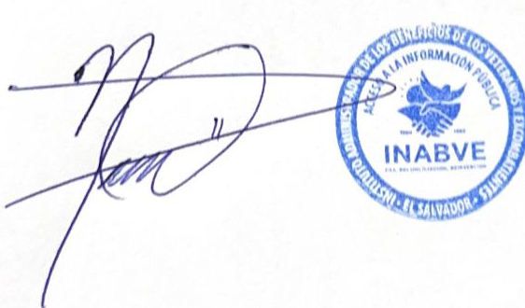

Licenciado: Noé Isaí Rivas Hernández
Oficial de Información UAIP
INABVE.

